Ayyoub CHETOUANI
BTS SIO
Lycée Saint Rémi - Site Léonard De Vinci
Année scolaire 2024-2025

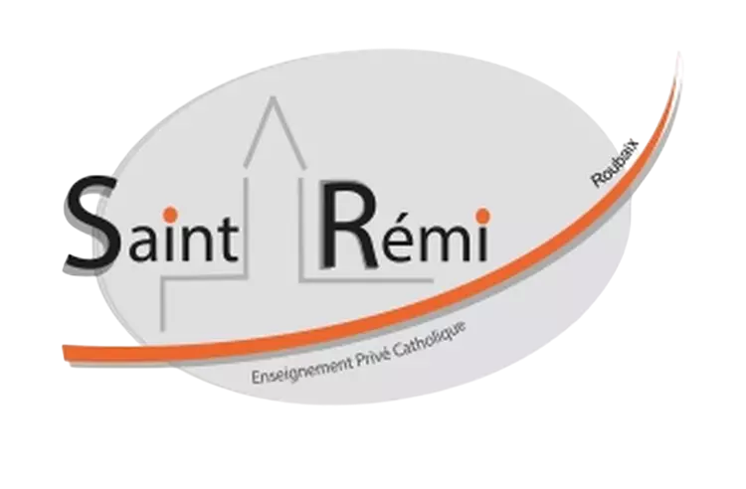

Synthèse de mon Stage à l’entreprise Logic@l Conseils

Stage du 19 mai au 27 juin



Responsable professionnel : Nicolas Morigny
Responsable scolaire : Sylvain Guillemin
Professeur principal : Nathalie Bacle

SOMMAIRE

Remerciements

Présentation de l’entreprise Logical Conseils

Réalisation Professionnelle

Remerciements

J’adresse mes remerciements à l’entreprise Logic@l Conseils, notamment au PDG Monsieur HAMDANI Malik et l’équipe Logic@l pour leur accueil.

J’aimerais également adresser mes remerciements à mon maître de stage Monsieur MORIGNY Nicolas pour ses enseignements et sa patience durant la période de stage.

Présentation de l’entreprise Logic@l Conseils

Qu’est-ce que Logic@l Conseils ?

Logic@l Conseils est une ESN ou entreprise de services numérique, il s’agit d’une entreprise spécialisée dans la prestation informatique pour les entreprises.

Son rôle est d’accompagner les entreprises clientes à travers une évolution technologique par le déploiement de consultant directement chez ses clients afin de répondre à leurs besoins spécifiques en matière de technologie.

Les différents services de Logic@l Conseils

Il existe 3 services dans cette entreprise :
- Le service RH qui gère l’administration
- Le service Recrutement qui gère le recrutement des consultants au sein de la boîte
- Le service consultant qui est celui des employés travaillant pour Logical Conseils et étant dans les entreprises clientes lors de mission
(A faire : Aller voir chaque personne du service support)

Pour ma part, j’ai travaillé auprès des différents consultants informatiques de l’entreprise.

Les clients

Il existe de nombreux clients liés à Logic@l Conseils, on peut notamment citer :
- Auchan Retail
- Adeo
- AG2R LA MONDIALE
- AXA Banque
- Bonduelle
- Boulanger
- Crédit Agricole Consumer Finance
- Decathlon
- EUROTUNNEL HOLDING
- Kiloutou
- Leroy Merlin
- ÏDKIDS
- KIABI
- …

Les partenaires

Il existe de nombreux partenaires liés à Logic@l Conseils, on peut notamment citer :
- Stambia
- Informatica
- Semarchy
- Snowflake

(A faire)

Les domaines d'activités

Logical Conseils est spécialisée dans 3 domaines d’activités différents, en particulier sur :
- Software Engineering: pôle se concentrant sur les langages de programmation et frameworks d’aujourd’hui et de demain. Les architectes de ce pôle sont principalement orientés vers le back-end avec Python et Java, avec quelques notes de front-end grâce à Javascript.

- Data Analytics: pôle se concentrant sur l’analyse, plus précisément sur ces 4 points:
- Analyse de l’existant : Définir des métriques pertinentes partagées par l’entreprise. Identifier les sources de données fiables.

- Plans et règles de diffusion : Transmettre les données selon les règles de diffusion. Sécuriser et fiabiliser les données.

- Outillage : Consolider les indicateurs d’un Data Warehouse et les diffuser. Choisir la de Reporting et de gestion de flux de données.

- Actions du management : Aboutir à une qualité du suivi du business accrue. Conforter la prise de décision du client.

- Data Management : pôle se concentrant sur la gestion et la sauvegarde des données, notamment le patrimoine informatique de l’entreprise via ces méthodes:
- Data management: ensemble de processus, d'outils et de techniques visant à exploiter les données de manière efficace. Il assure la sécurité, la cohérence et la qualité des données, ce qui est crucial pour les entreprises de tous les secteurs. Les données sont devenues un atout stratégique majeur, utilisées pour réduire les coûts, optimiser les processus de gestion et améliorer les campagnes marketing.

- Data Quality : essentielle pour le succès à long terme des stratégies d'une entreprise. Elle désigne la capacité d'une entreprise à maintenir ses données précises et utiles au fil du temps. Avec le temps, certaines données peuvent devenir obsolètes ou incorrectes, perdant ainsi leur valeur et leur utilité. Par exemple, dans une base de données contenant des adresses e-mail de clients, certaines adresses peuvent devenir invalides si les clients changent d'adresse e-mail ou cessent de les utiliser. Il est donc crucial de nettoyer régulièrement la base de données pour s'assurer que les informations reflètent la réalité.

- Data Governance: essentielle pour garantir la cohérence, la qualité et la sécurité des données au sein d'une entreprise. Les incohérences dans les données peuvent avoir des conséquences graves sur leur intégration et leur intégrité, affectant ainsi la précision de la Business Intelligence, du reporting d'entreprise et des analyses. Pour éviter ces problèmes, il est crucial d'instaurer une gouvernance des données.

- GDPR/RGPD : Le RGPD ne concerne que les données personnelles et non celles des personnes morales.

Voici les quatre principes fondamentaux que les entreprises doivent respecter selon le RGPD :

- Consentement : Les entreprises doivent obtenir un consentement explicite et positif des individus avant de collecter leurs données. Ce consentement peut être retiré à tout moment par l'individu concerné.

- Transparence : Les entreprises doivent être transparentes dans leurs opérations de collecte et de traitement des données. Elles doivent fournir des informations claires sur la manière dont les données seront utilisées.

- Droits des personnes : Les individus dont les données sont collectées ont certains droits, notamment le droit de portabilité des données, le droit de demander la suppression de leurs données, et le droit d'accès à leurs données.

- Responsabilités : Les entreprises sont responsables de la sécurité des données qu'elles collectent. Elles doivent renforcer la sécurité des données et, dans certains cas, désigner un Data Protection Officer (DPO), surtout si elles traitent des données sensibles.

- Pseudonymisation : également connue sous le nom d'anonymisation réversible, est une technique utilisée pour modifier certains attributs dans une base de données afin de protéger les informations personnelles. Cette méthode permet de traiter les données de manière qu'elles ne puissent pas être directement liées à une personne sans l'utilisation d'informations supplémentaires. Cela limite la corrélation entre différentes informations nominatives, augmentant ainsi la sécurité des données personnelles.

Cette technique est souvent employée pour sécuriser les informations personnelles dans les entreprises. Par exemple, une entreprise peut souhaiter limiter l'accès aux informations personnelles de ses clients à certains employés. Dans ce cas, la pseudonymisation peut être utilisée pour remplacer certains attributs sensibles par d'autres valeurs, tout en sécurisant les attributs originaux dans un endroit inaccessible à ces employés.

Avantages de la Pseudonymisation
- Conformité avec le RGPD : La pseudonymisation est recommandée par le Règlement Général sur la Protection des Données (RGPD). Le RGPD est plus souple avec les données pseudonymisées par rapport aux données personnelles non traitées, ce qui en fait une technique avantageuse pour le traitement des données.

- Réduction des risques de violation : En cas de violation de données pseudonymisées, l'impact sur les personnes concernées est moindre par rapport à une violation de données personnelles non protégées. Cela permet à l'entreprise d'éviter des poursuites judiciaires potentielles qui pourraient être engagées par les personnes affectées.

- Profiling : technique essentielle pour garantir la qualité des données au sein d'une entreprise. La qualité des données est directement liée à la manière dont elles sont profilées, et une mauvaise qualité peut entraîner des pertes financières importantes pour les entreprises, car les décisions marketing et commerciales sont souvent basées sur ces données. Le profilage permet d'analyser et de traiter les données pour détecter et corriger les problèmes, améliorant ainsi leur qualité et leur utilité pour l'entreprise.

Le profilage des données consiste à examiner minutieusement les données pour déterminer leur légitimité et leur qualité. Les algorithmes utilisés évaluent les données selon divers critères tels que le percentile, la fréquence, le maximum et le minimum, et analysent les métadonnées pour identifier les erreurs récurrentes et coûteuses dans les bases de données. Cette opération peut être intégrée dans les tâches quotidiennes des spécialistes des données ou être sous-traitée à une entreprise de services numériques.

Comment Logical Conseils gère son patrimoine informatique ?

Logical Conseils gère son patrimoine informatique de plusieurs manières:
- Au niveau matériel, l’entreprise gère le matériel informatique grâce à l'un de ces partenaires : ADVCOM. Cette entreprise fournit les ordinateurs pour les consultants et les configure en fonction de ce dont l’entreprise a besoin, tout en configurant des adresses professionnelles pour l’utilisation des services tel que Microsoft.

Au niveau logiciel, (A faire)

Comment la veille technologique s’effectue chez Logical Conseils ?

Les consultants de Logical Conseils effectuent leur veille technologique via plusieurs méthodes:
- Des formations payées par l’entreprise
- Des certifications
- De l’information récoltée par des recherches personnelles
- Des ateliers, animer par des consultant de l’entreprise sur un thème précis

Réalisation Professionnelle
Projet : Les Matrices de Compétences

Contexte de la mission :

Afin d’aider l’équipe commerciale et recrutement de l’entreprise a trouvé plus facilement les profils adéquats à la demande des clients, une application web avec chaque CV des employés et leurs capacités, tout en les filtrant par rapport aux compétences et aux disponibilités

Besoin:

Déroulement :

